Модуль «Социализация и духовно-нравственное развитие»
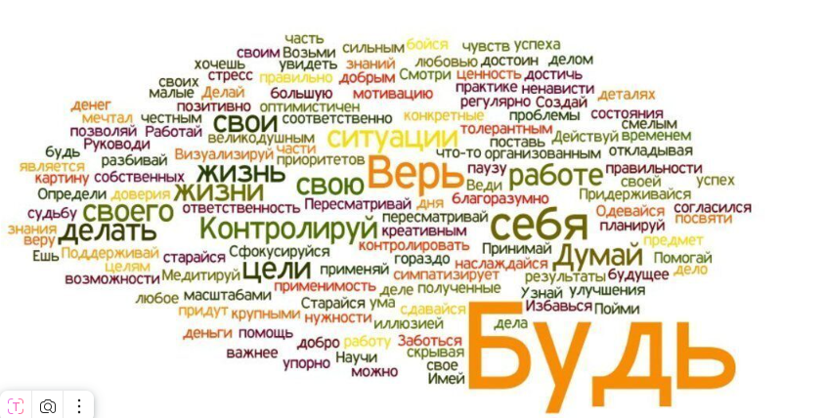
Цель модуля: создание условий для самоопределения и социализации обучающихся на основе социокультурных, духовно-нравственных ценностей и принятых в российском обществе правил и норм поведения в интересах человека, семьи, общества и государства, формирование у обучающихся уважения к старшему поколению.

Задачи модуля:
- воспитание здоровой, счастливой, свободной личности, формирование способности ставить цели и строить жизненные планы;
- реализация обучающимися практик саморазвития и самовоспитания в соответствии с общечеловеческими ценностями и идеалами гражданского общества;
- формирование позитивных жизненных ориентиров и планов;
- формирование у обучающихся готовности и способности к образованию, в том числе самообразованию, на протяжении всей жизни; сознательное отношение к непрерывному образованию как условию успешной профессиональной и общественной деятельности;
- формирование у обучающихся ответственного отношения к своему здоровью и потребности в здоровом образе жизни, физическом самосовершенствовании, занятиях спортивно-оздоровительной деятельностью, развитие культуры безопасной жизнедеятельности, профилактику наркотической и алкогольной зависимости, табакокурения и других вредных привычек;
- формирование бережного, ответственного и компетентного отношения к физическому и психологическому здоровью – как собственному, так и других людей, умение оказывать первую помощь, развитие культуры здорового питания;
- развитие способностей к сопереживанию и формированию позитивного отношения к людям, в том числе к лицам с ограниченными возможностями здоровья и инвалидам;
- формирование выраженной в поведении нравственной позиции, в том числе способности к сознательному выбору добра, нравственного сознания и поведения на основе усвоения общечеловеческих ценностей и нравственных чувств (чести, долга, справедливости, милосердия и дружелюбия);
- развитие компетенций сотрудничества со сверстниками, детьми младшего возраста, взрослыми в образовательной, общественно полезной, учебно-исследовательской, проектной и других видах деятельности;
- развитие культуры межнационального общения;
- развитие в молодежной среде ответственности, принципов коллективизма и социальной солидарности;
- формирование уважительного отношения к родителям и старшему поколению в целом, готовности понять их позицию, принять их заботу, готовности договариваться с родителями и членами семьи в решении вопросов ведения домашнего хозяйства, распределения семейных обязанностей;
- воспитание ответственного отношения к созданию и сохранению семьи на основе осознанного принятия ценностей семейной жизни;
- содействие в осознанной выработке собственной позиции по отношению к общественно-политическим событиям прошлого и настоящего на основе осознания и осмысления истории, духовных ценностей и достижений нашей страны;
- формирование толерантного сознания и поведения в поликультурном мире, готовности и способности вести диалог с другими людьми, достигать в нем взаимопонимания, находить общие цели и сотрудничать для их достижения.
В рамках данного модуля реализуются следующие направления воспитательной работы:
− Профилактика терроризма и экстремизма в молодежной среде;
− Профилактика асоциальных явлений в молодежной среде;
− Профилактика девиантного поведения обучающихся: наркомании, алкоголизма, табакокурения, ВИЧ - инфекции и правонарушений в студенческой среде;
− Вовлечение обучающихся с ОВЗ и инвалидов в социально-значимую деятельность;
− Работа с родителями.

Конкретные формы реализации модуля представлены в календарном плане воспитательной работы.

Модуль «Социализация и духовно-нравственное развитие» реализуется через организацию и проведение мероприятий различного уровня.

Реализуя данный модуль, Индустриальный институт на принципах социального партнерства взаимодействует с организациями, предприятиями и общероссийскими общественными движениями в сфере социализации и духовно-нравственного развития обучающихся.

Так, традиционными мероприятиями в этом направлении стали:

– Час памяти «Молодёжь за культуру мира», приуроченный ко Дню солидарности в борьбе с терроризмом (Центр национальных культур г. Нефтеюганск);

– Региональный проект «Студенческая неделя добра в Югре»: встречи с психологами, специалистами, представителями общественных движений; проведение акций;

– Городской фестиваль «Юганск многоликий» в рамках программы укрепления межнационального и межконфессионального согласия, поддержки развитие языков и культуры народов РФ, проживающих на территории муниципального образования;

– Челледжи, ярмарки и другие мероприятия в рамках празднования Дня народного единства;

– Мероприятия к Международному Дню толерантности «Югра – территория толерантности и дружбы»: выставка национальных культур, (предметы национального обихода, национальная одежда); видеоролики и презентации на заданную тему и др.;

– Мероприятия в рамках празднования Международного дня родного языка;

– Мероприятия в рамках празднования Дня воссоединения Крыма с Россией;

– Месячник антинаркотических мероприятия и популяризации ЗОЖ (здорового образа жизни). Проведение мероприятий в соответствии с Планом;

– Встречи с молодогвардейцами, активистами Молодой Гвардии Единой России;

– Встречи со студентами и представителями РДДМ «Движение Первых»;

– Городские конкурсы социальных видео-роликов по профилактике терроризма и экстремизма в молодежной среде, асоциальных явлений, девиантного поведения обучающихся: наркомании, алкоголизма, табакокурения, ВИЧ - инфекции и правонарушений в студенческой среде;

– Круглые столы по теме «Межнациональные отношения в молодёжной среде» (МБУК «Центр национальных культур» г. Нефтеюганск);

– Мероприятия - семинары, посвященные предупреждению распространения идеологии терроризма (МБУК «Городская библиотека» г. Нефтеюганск);

– Классные часы, посвященные профилактической работе в рамках модуля Социализация и духовно-нравственное развитие, в том числе на тему «Как не оказаться завербованным в запрещенную в России организацию»;

– Родительские собрания по профилактике терроризма и экстремизма в молодежной среде, асоциальных явлений; девиантного поведения обучающихся: наркомании, алкоголизма, табакокурения, ВИЧ - инфекции и правонарушений в студенческой среде;

– Беседы с обучающимися всех курсов обучения на тему: «Профилактика нарушений Правил внутреннего распорядка»;

– Беседы с обучающимися всех курсов обучения представителей, инспекторов ОГИБДД ОМВД России по г. Нефтеюганску на тему: «Соблюдение ПДД»;

– Беседы с обучающимися 1-х курсов представителей, инспекторов ОМВД России по г. Нефтеюганску на тему: «Предупреждение ДТП с участием несовершеннолетних»;

– Беседы с обучающимися 2-4 курсов представителей, инспекторов ОГИБДД ОМВД России по г. Нефтеюганску на тему: «Ответственность за правонарушения и преступления в области дорожного движения»;

– Беседы инспектора ОДН ОМВД России по г. Нефтеюганску в рамках ОПМ «Подросток» с обучающимися 1,2 курсов;

– Лекции с обучающимися 1,2 курсов психолога БУ ХМАО-Югры «Нефтеюганский комплексный центр социального обслуживания населения» на тему: «Ценности человеческой жизни»;

– Акция «Сообщи, где торгуют смертью»;

– Организация участия обучающихся в ОПМ «Здоровье»;

– Анкетирование обучающихся 1-х курсов на тему: «Мое отношение к курению» в рамках международного дня отказа от курения;

– Анкетирование обучающихся 1-х курсов по осведомленности о ВИЧ-инфекции;

– Выступления перед обучающимися 1-х курсов адвокатов города Нефтеюганск в рамках Дня правовой помощи детям;

– Совместное мероприятие с БУ ХМАО-Югры «Центр общественного здоровья и медицинской профилактики» филиал в городе Нефтеюганске по профилактике курения (акция «Бирюзовая ленточка», профилактические беседы, диагностика обучающихся на аппарате «Смокелайзер»);

– Совместное мероприятие с БУ ХМАО-Югры «Нефтеюганская окружная клиническая больница имени В.И. Яцкив» в рамках Всемирного дня борьбы со СПИДом (лекция о ВИЧ-инфекции, диагностика);

– Тренинги психолога БУ ХМАО-Югры «Центр общественного здоровья и медицинской профилактики» филиал в городе Нефтеюганске на тему: «Жизненные навыки»;

– Беседы с обучающимися 1-х курсов представителей, инспекторов ОГИБДД ОМВД России по г. Нефтеюганску на тему: «Соблюдение ПДД» в рамках акции «По зимней дороге без ДТП»;

– Профилактические беседы с обучающимися 1,2 курсов на тему: «Безопасное поведение в период новогодних праздников. Профилактика правонарушений и преступлений в период зимних каникул»;

– Профилактические беседы с обучающимися 3,4 курсов на тему: «Профилактика преступлений против половой свободы и половой неприкосновенности личности»;

– Профилактические беседы с обучающимися на тему: «Предупреждение преступлений против половой свободы и половой неприкосновенности личности»;

– Трениговые занятия с обучающимися по профилактике виктимного поведения;

– Беседы с обучающимися сотрудников ОДН, ОКОН ОМВД России по г. Нефтеюганску по профилактике правонарушений и преступлений в сфере незаконного оборота наркотиков;

– Лекции, информационно-тренинговые занятия медицинского психолога БУ ХМАО-Югры «НОКБ им. В.И. Яцкив» по профилактике ВИЧ-инфекции;

– Профилактические беседы о последствиях совершения правонарушений и преступлений против общественной безопасности, об ответственности за участие в деструктивных движениях, незаконных акциях;

– Профилактические беседы с обучающимися на тему: «Предупреждение совершения преступлений против собственности»;

– Беседы по безопасному поведению на водных объектах во время ледохода, о запрете нахождения несовершеннолетних на крышах, чердаках, подвальных помещениях, строящихся объектах;

– Профилактические беседы с обучающимися на тему: «Предупреждение преступлений против половой свободы и половой неприкосновенности личности;

– Выступления адвокатов на День защиты детей;

– Профилактика правонарушений и преступлений в период летних каникул;

– Профилактические беседы с разъяснением законодательства РФ в сфере незаконного оборота наркотиков;
– Беседы по безопасному поведению в период летних каникул;

– Другие мероприятия в рамках модуля «Социализация и духовно-нравственное развитие», в том числе организованные совместно с БУ ХМАО-Югры «Нефтеюганская окружная клиническая больница имени В.И. Яцкив», ОГИБДД ОМВД России по г. Нефтеюганску, БУ ХМАО-Югры «Центр общественного здоровья и медицинской профилактики» и других организаций, предприятий, общероссийских общественных движений.

